东田镇率先完成第七次全国人口普查绘图工作、普查小区划分
和“两员”选聘工作

第七次全国人口普查工作启动以来，东田镇多措并举推动各项工作高效完成。7月底，我镇在全市率先完成建筑标绘、普查小区划分及“两员”选聘工作并上报，为下一步工作奠定了坚实的基础。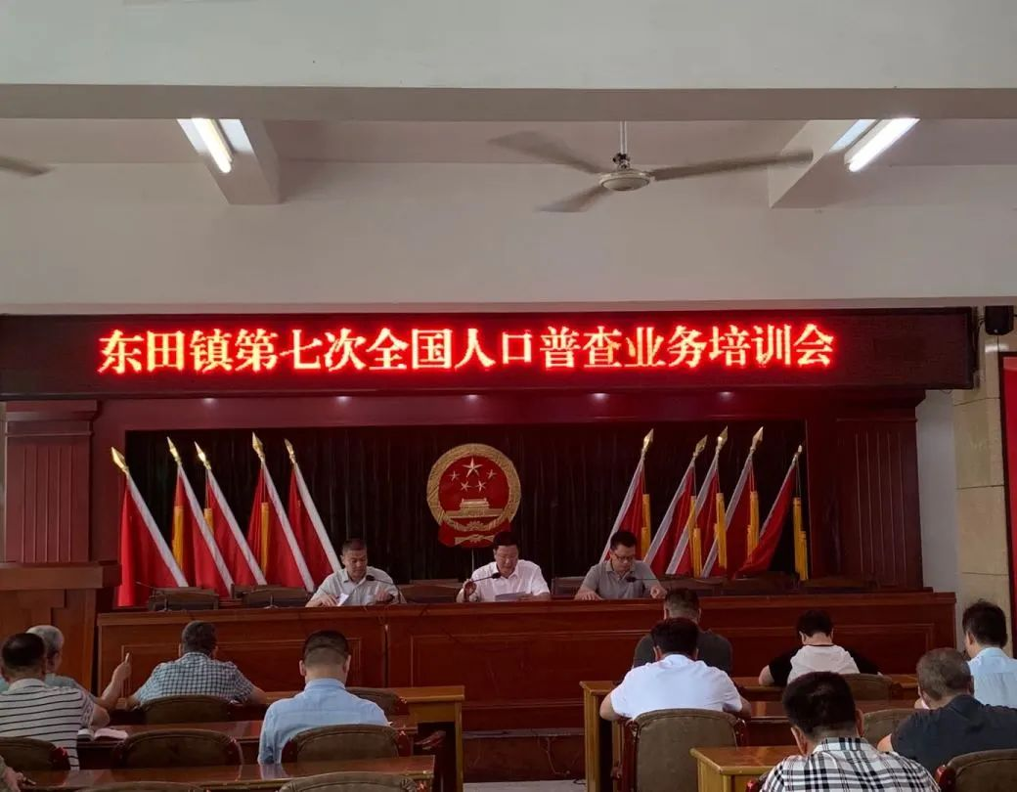
一 高度重视，准备充分
成立普查工作领导小组， 镇党委书记戴向荣亲自布署人口普查工作，形成党政领导负总责、分管领导直接抓、镇村通力配合的一体化工作格局，及早部署、落细落实。配强配足镇村普查指导员和普查员，明确工作职责和任务，及时跟进，并随同绘图人员实地走访，摸清住户的具体分布情况，了解虚拟小区的分布情况，为绘图工作及普查小区划分做好充足准备。

二 加强培训，规范操作
根据福建省第七次全国人口普查的通知绘图培训的要求，我镇人普办召集各村普查指导员和普查员参加绘图培训会议，并通过微信群及时分享划区绘图相关资料，实时在线与村业务人员沟通交流，指导村绘图划区工作。通过理论讲解与实际指导相结合，使各村的业务人员在绘图划区工作中规范操作，少走弯路。
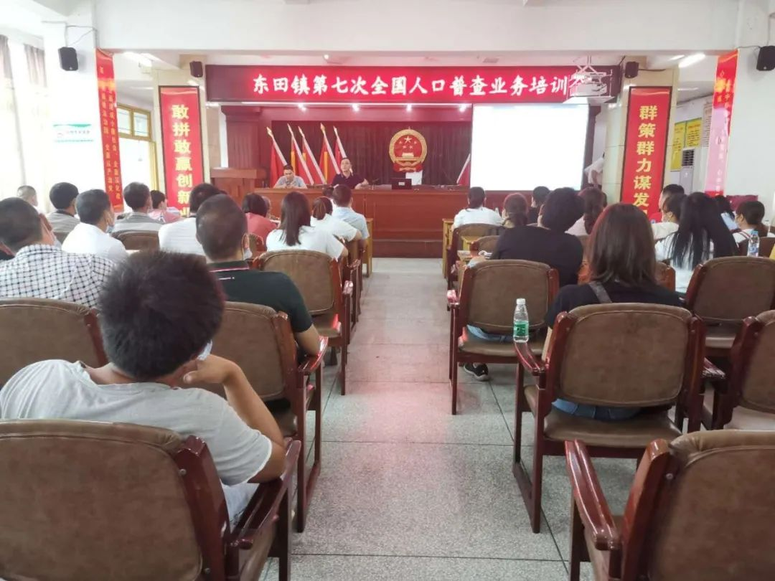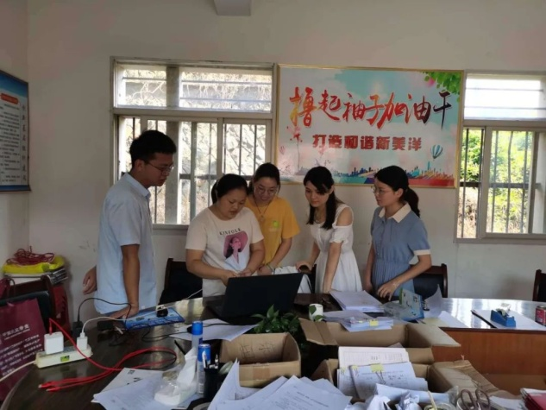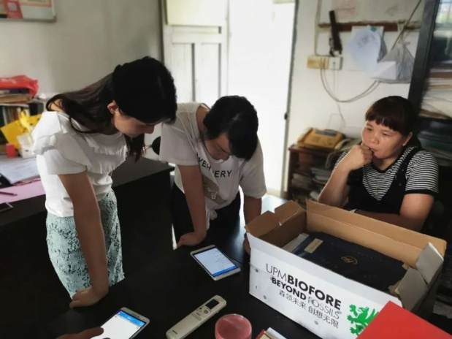
三 精准划分、有序开展
镇人普办多次下村指导确认当前普查区正式边界，保证每个普查区划分“不重不漏”。分时间段召集各村到镇划分小区，坚持核实电子地图与实际情况相结合，核实复杂地域的变化，准确划分小区工作并完成“两员”选聘工作。
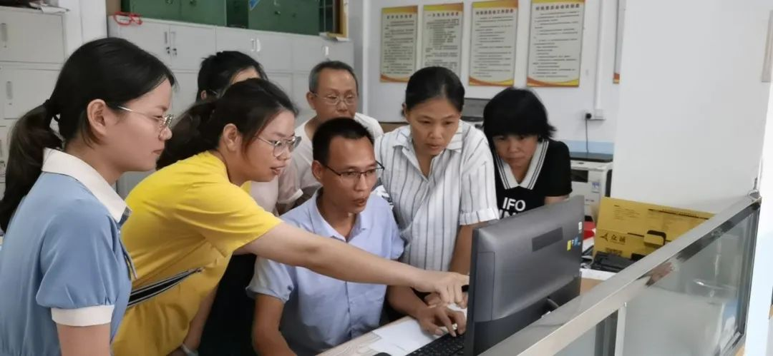

来源：田蜜事业

